Pressemitteilung 82TG17
Aktuell März 2017
Telegärtner präsentiert Glasfaserkabel auf Trommel und für die Außenverlegung
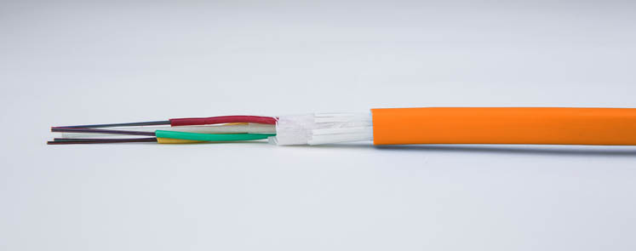
Für draußen und für lange Strecken
Kontakt für die Presse:
Telegärtner Karl Gärtner GmbH,
Lars Braach,
Lerchenstraße 35,
71144 Steinenbronn
Tel 07157 / 125-5144,
lars.braach@telegaertner.com
www.telegaertner.com
(Steinenbronn) Bei der Telegärtner Karl Gärtner GmbH gibt es Bündelader-Glasfaserkabel jetzt auch als Trommelware. Ergänzend zu den anschlussfertigen Kabelstrecken und der Meterware erhalten Anwender somit für längere Kabelstrecken die Möglichkeit, das Universalkabel A/I-DQ(ZN)BH auf Trommel zu bestellen. Neu im Sortiment ist darüber hinaus das Außenkabel A-DQ(ZN)B2Y, das ebenso auf Trommel erhältlich ist. Beide Kabel sind mit vier bis 48 Single- oder Multimodefasern lieferbar.
Wir sind dabei:
Halle 9
Stand C41
„Als praktische Ergänzung zu unseren bewährten anschlussfertigen Kabelstrecken und der Meterware ermöglichen die Bündelader-Glasfaserkabel auf Kabeltrommel bei längeren Kabelstrecken eine besonders wirtschaftliche Installation“, versichert Falco Lehmann, Product Line Manager DataVoice Fiber Optic Solutions bei der Telegärtner Karl Gärtner GmbH. Dabei eignet sich das Universalkabel A/I-DQ(ZN)BH aufgrund des halogenfreien Außenmantels sowohl für den Innen- als auch den Außenbereich. Mit seiner nichtmetallischen Bewehrung bietet es einen wirkungsvollen Schutz gegen mechanische Belastungen bei Kabelzug und Befestigung genauso wie gegen Nagetiere. Das Universalkabel gibt es mit Multimodefasern der Kategorien OM1 bis OM4 und mit Singlemodefasern in Kategorie OS2 mit 4 bis 48 Fasern, je nach Fasertyp.

Kilometerlange Glasfaserkabel für Erdverlegung
Neu im Telegärtner-Sortiment ist das Außenkabel A-DQ(ZN)B2Y. Das Kabel mit Nagetierschutz und PE-Mantel ist besonders widerstandsfähig, wetterfest und UV-stabil. Es ist mit Multimodefasern der Kategorien OM2 bis OM4 und mit Singlemodefasern der Kategorie OS2 und je nach Fasertyp ebenfalls mit vier bis 48 Fasern lieferbar.
Die Lieferung erfolgt auf umweltfreundlichen Einweg-Holztrommeln. Unabhängig von Faser- und Kabeltyp beträgt die Liefermenge zwei Kilometer. Alle Kabel können in den Rangierverteilern der Serien ECONOMY V, BASIS V und PROFI V sowie in den Spleißmodulen des modularen LWL-Verteilsystems mit 1- und 3-HE-Baugruppenträgern angeschlossen werden. Spleißfertig abgesetzte Pigtails erleichtern dabei die Arbeit und sparen Zeit.

Umweltfreundliche Holztrommeln
Auf der Branchenfachmesse Eltefa zeigt der weltweit operierende Komplettanbieter seine professionellen Lösungen in der Verbindungs- und Übertragungstechnik. Telegärtner auf der Eltefa in Halle 9, Stand C41.
302 Wörter, 2.351 Zeichen

Text und Bilder unter www.pressearbeit.org

((Firmeninformation Telegärtner))

Übertragungstechnik mit großer Produktbreite
1945 entstanden ist Telegärtner ein weltweit operierender Komplettanbieter für professionelle Lösungen in der Verbindungs- und Übertragungstechnik und gehört zu den bedeutendsten Herstellern. Das Programm umfasst HF-Koaxialsteckverbinder, Netzwerklösungen für die strukturierte Gebäudeverkabelung sowie modular aufgebaute Programme im Industrie- und LWL-Bereich.
Zu den operativen Gesellschaften der Telegärtner-Gruppe gehören im Wesentlichen die Telegärtner Karl Gärtner GmbH, die Telegärtner Kunststofftechnik GmbH, die Telegärtner Elektronik GmbH, die Telegärtner Gerätebau GmbH und die Drahtex AG, Schweiz, die Telegärtner France SARL, Frankreich, die Telegärtner UK Ltd., England, die Telegärtner Slovakia A.S, Slowakei, die Japan Telegärtner Ltd., Japan, die Telegärtner Taiwan Co. Ltd., Taiwan, die Telegärtner Asia Pacific Pte. Ltd, Singapur sowie die Telegärtner Inc., USA. Die Gruppe erwirtschaftete mit 650 Mitarbeitern weltweit zuletzt über 100 Mio. Euro Umsatz.

Bilderverzeichnis Telegärtner, Bündelader Trommelware
Mit 2 Klicks zum Bild unter www.pressearbeit.org

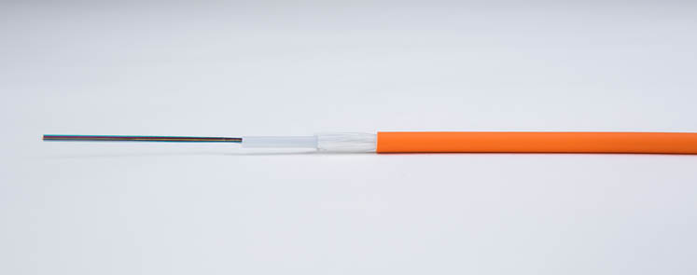
Bild Nr. 82-01+02 TG_GlasfaserMulti+Single.jpg.
Bei Telegärtner gibt es Bündelader-Glasfaserkabel mit vier bis 48 Single- oder Multimodefasern jetzt auch als Trommelware.

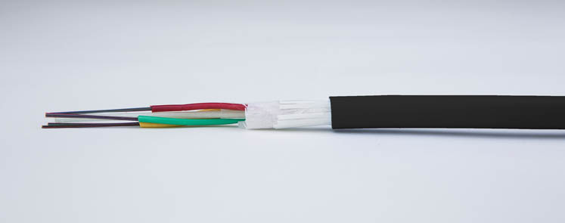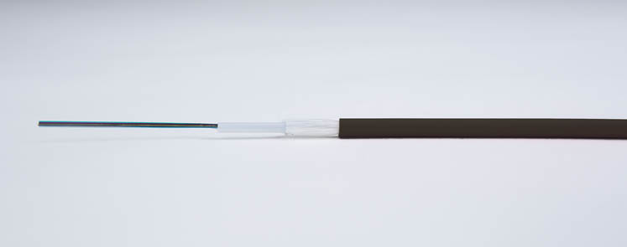
Bild Nr. 82-03+04 TG_ErdGlasfaserMulti+Single.jpg.
Neu im Sortiment von Telegärtner ist das Außenkabel A-DQ(ZN)B2Y, lieferbar mit vier bis 48 Single- oder Multimodefasern und auf Kabeltrommel.

